МИНОБРНАУКИ РОССИИ
САНКТ-ПЕТЕРБУРГСКИЙ ГОСУДАРСТВЕННЫЙ ЭЛЕКТРОТЕХНИЧЕСКИЙ УНИВЕРСИТЕТ
«ЛЭТИ» ИМ. В.И. УЛЬЯНОВА (ЛЕНИНА)
Кафедра Вычислительной техники

ОТЧЕТ
по лабораторной работе № 2
по дисциплине «Объектно-ориентированное программирование» ТЕМА: «Разработка интерфейса пользователя»

Студент гр. 5312 |  | Попов С. А.
Преподаватель |  | Лебедев Д. В.

Санкт-Петербург
2026

Цель работы
Знакомство с правилами построения экранной формы

Описание задания
- Выбрать экранную форму «Банковская система», содержащую от 8 до 12 графических компонентов.
- Описать назначение экранной формы. Экранная форма предназначена для отображения и управления банковскими счетами клиентов. Пользователь может просматривать список счетов, вводить ФИО клиента, выбирать банк, тип счёта и валюту, а также добавлять, изменять и удалять записи. В таблице отображаются ФИО клиента, номер счёта, тип счёта, баланс и валюта.
- Спроектировать внешний вид экранной формы с помощью графического редактора. Разработать окно с панелью инструментов, панелью информации о счёте и таблицей банковских счетов.
- Для элементов экранной формы выбрать соответствующие графические компоненты библиотеки javax.swing: JFrame, JToolBar, JButton, JTable, JScrollPane, JPanel, JLabel, JTextField и JComboBox.
- Для размещения графических компонентов выбрать компоновщик BorderLayout. Панель инструментов разместить в верхней части окна, таблицу — в центральной области, панель с кнопкой «Закрыть» — в нижней части окна.
- Создать класс BankSystem и объявить в нём графические компоненты экранной формы.
- Разработать метод createInterface(), создающий и размещающий окно, панель инструментов, кнопки управления, таблицу с данными о банковских счетах, область прокрутки и элементы ввода. В методе разместить комментарии документации, описывающие процесс построения экранной формы.
- Создать объект класса BankSystem, вызвать метод show() и отобразить разработанную экранную форму на экране.

Описание проверки работоспособности приложения
Полную работа способность приложения можно увидеть на примере

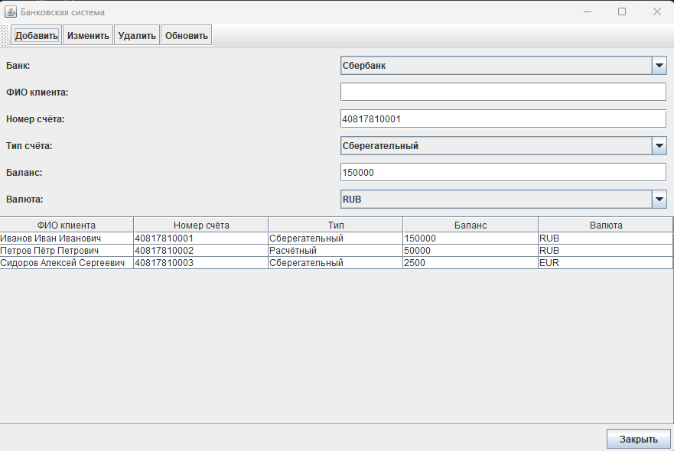

Скриншоты Javadoc:

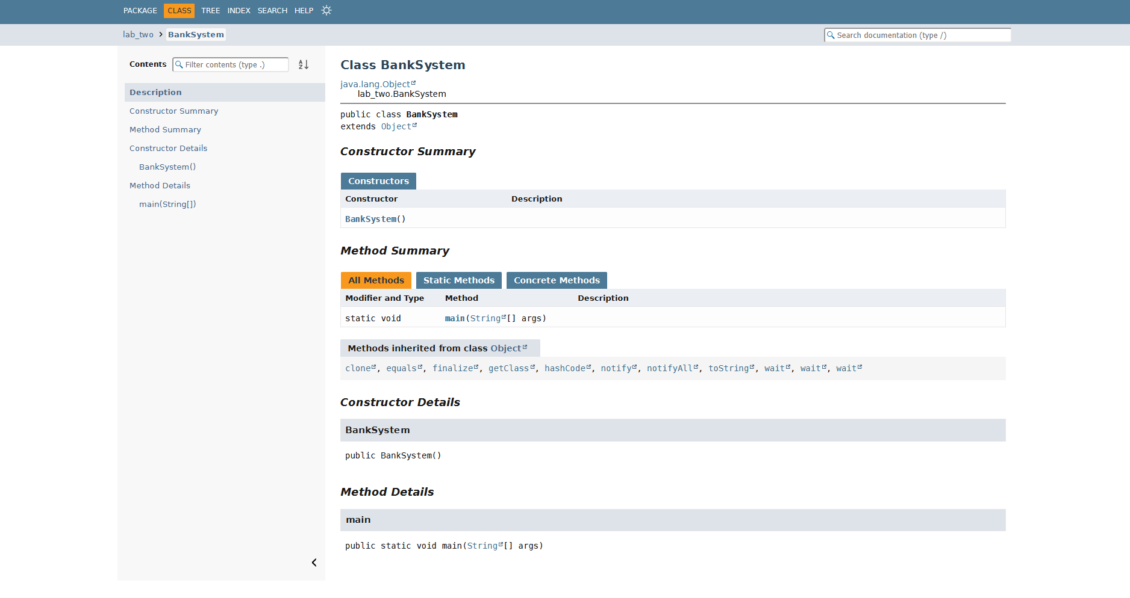

Макет экранной формы:
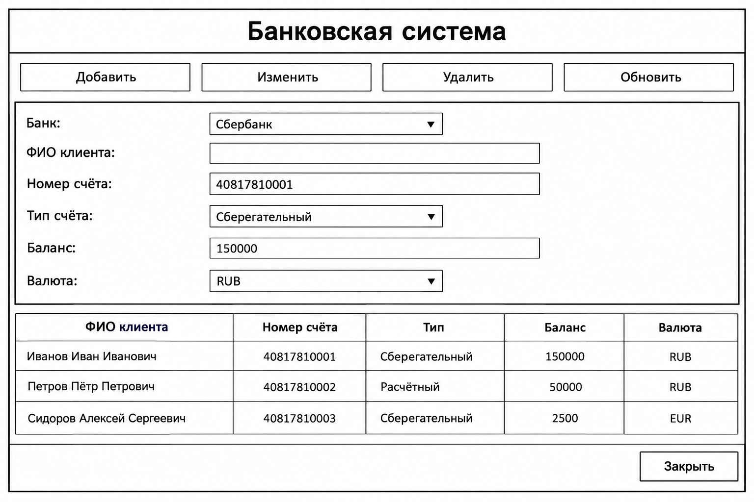

Текст программы
package lab_two;
import javax.swing.*;
import javax.swing.table.DefaultTableModel;
import java.awt.*;
public class BankSystem {
// Главное окно
private JFrame frame;
// Поле для ввода ФИО клиента
private JTextField clientField;
// Поле для номера счёта
private JTextField accountNumberField;
// Поле для баланса
private JTextField balanceField;
// Создание окна
public BankSystem() {
frame = new JFrame();
frame.setTitle("Банковская система");
frame.setSize(900, 600);
frame.setDefaultCloseOperation(JFrame.EXIT_ON_CLOSE);
frame.setLocationRelativeTo(null);
createInterface();
}
// Создание интерфейса
private void createInterface() {
// Основной менеджер компоновки
frame.setLayout(new BorderLayout());
// ==========================================
// Панель кнопок
// ==========================================
JToolBar toolBar = new JToolBar();
toolBar.add(new JButton("Добавить"));
toolBar.add(new JButton("Изменить"));
toolBar.add(new JButton("Удалить"));
toolBar.add(new JButton("Обновить"));
// ==========================================
// Панель ввода информации
// ==========================================
JPanel informationPanel =
new JPanel(new GridLayout(6, 2, 10, 10));
informationPanel.setBorder(
BorderFactory.createEmptyBorder(
10, 10, 10, 10
)
);
// Банк
informationPanel.add(
new JLabel("Банк:")
);
JComboBox<String> bankComboBox =
new JComboBox<>();
bankComboBox.addItem("Сбербанк");
bankComboBox.addItem("ВТБ");
bankComboBox.addItem("Альфа-Банк");
informationPanel.add(bankComboBox);
// ФИО клиента
informationPanel.add(
new JLabel("ФИО клиента:")
);
clientField = new JTextField();
informationPanel.add(clientField);
// Номер счёта
informationPanel.add(
new JLabel("Номер счёта:")
);
accountNumberField =
new JTextField("40817810001");
informationPanel.add(accountNumberField);
// Тип счёта
informationPanel.add(
new JLabel("Тип счёта:")
);
JComboBox<String> accountTypeComboBox =
new JComboBox<>();
accountTypeComboBox.addItem("Сберегательный");
accountTypeComboBox.addItem("Расчётный");
informationPanel.add(accountTypeComboBox);
// Баланс
informationPanel.add(
new JLabel("Баланс:")
);
balanceField =
new JTextField("150000");
informationPanel.add(balanceField);
// Валюта
informationPanel.add(
new JLabel("Валюта:")
);
JComboBox<String> currencyComboBox =
new JComboBox<>();
currencyComboBox.addItem("RUB");
currencyComboBox.addItem("USD");
currencyComboBox.addItem("EUR");
informationPanel.add(currencyComboBox);
// ==========================================
// Верхняя часть окна
// ==========================================
JPanel topPanel =
new JPanel(new BorderLayout());
topPanel.add(
toolBar,
BorderLayout.NORTH
);
topPanel.add(
informationPanel,
BorderLayout.CENTER
);
frame.add(
topPanel,
BorderLayout.NORTH
);
// ==========================================
// Таблица счетов
// ==========================================
String[] columns = {
"ФИО клиента",
"Номер счёта",
"Тип",
"Баланс",
"Валюта"
};
Object[][] data = {
{
"Иванов Иван Иванович",
"40817810001",
"Сберегательный",
"150000",
"RUB"
},
{
"Петров Пётр Петрович",
"40817810002",
"Расчётный",
"50000",
"RUB"
},
{
"Сидоров Алексей Сергеевич",
"40817810003",
"Сберегательный",
"2500",
"EUR"
}
};
DefaultTableModel tableModel =
new DefaultTableModel(
data,
columns
);
JTable accountTable =
new JTable(tableModel);
JScrollPane scrollPane =
new JScrollPane(accountTable);
frame.add(
scrollPane,
BorderLayout.CENTER
);
// ==========================================
// Нижняя часть окна
// ==========================================
JPanel bottomPanel =
new JPanel(
new FlowLayout(
FlowLayout.RIGHT
)
);
JButton closeButton =
new JButton("Закрыть");
bottomPanel.add(closeButton);
frame.add(
bottomPanel,
BorderLayout.SOUTH
);
// Кнопка закрытия
closeButton.addActionListener(
e -> System.exit(0)
);
}
// Запуск программы
public static void main(String[] args) {
BankSystem application =
new BankSystem();
application.frame.setVisible(true);
}
}

